**ג,מ, - ידע**

**19 מאי 2019**

**טו' אייר תשע"ט**

**נייד : 050/5459426**

**פקס: 02/6560615**

**ע"מ: 054851647**

**morgidon@mail.gov.il**

**לכבוד, מוזיאון ידידי ציון**

**סמנכ"ל שיווק / מר אילן סקולניק**

**מנכ"ל קטליסט / מר, רמי לוי**

**הנדון : דוח סיכום קורס עברית לנוצרים תושבי מזרח ירושלים**

1. **בתאריך 10 בדצמבר, הבאתי קבוצת צעירים נוצרים תושבי מזרח ירושלים לביקור במוזיאון.**
2. **מטרת הביקור במוזיאון לעודד מגמות של השתלבות בחברה הישראלית ולעודד יוזמות התנדבות.**
3. **במסגרת הביקור ביקשו הצעירים, ובראשם, אליאס זרינה, פעיל ביוזמת "הירושלמים הנוצרים" הדוגלים בהשתלבות, ביקשו סיוע בקורס עברית על מנת להשתלב בחברה הישראלית ובעיקרו מציאת עבודה.**
4. **בשם המוזיאון הבענו רצון ושמחה לסייע, אולם התנינו את הקורס בעברית בגילוי רצינות ולהגעה של לפחות 10 צעירים שיבואו לקורס.**
5. **הקורס החל ב 27 בפברואר עם שיחת פתיחה של אילן סקולניק.**
6. **התקיימו 20 מפגשים כפולים, בהיקף 50 שעות, לשיעור עברית בימים שני ורביעי, ובכלל זה הרצאות של ק' לעדות הנוצריות במחוז ירושלים, פקד ג'וני כסבארי, והרצאה של ד"ר אמנון רמון על תוכנית לאומית להשתלבות מזרח ירושלים.**
7. **המורה גב' שני משה, העבירה את השיעורים ובהצלחה גבוהה ומעבר למצופה.**
8. **הקורס הסתיים מועד אחר טרם סיומו עקב רצונו של אליאס זרינה לזכות בנתח וחשיפה תקשורתית, באופן עצמאי.**
9. **מודה וסבור שהמוזיאון ביצע מהלך אסטרטגי חשוב לטובת ירושלים בכלל.**
10. **סה"כ עלות ותשלום למורה 6000 שקל, הועבר לחשבונה בהתאם, מצרף קבלה.**
11. **בברכה**

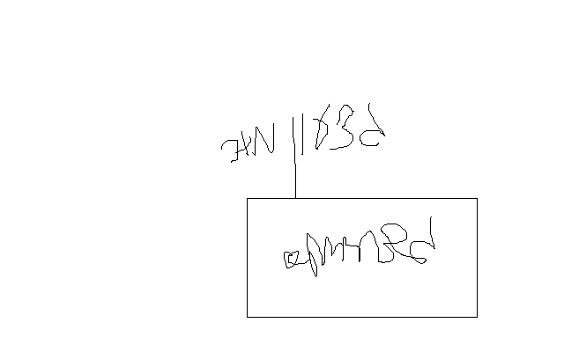

**בברכה**

**נצ"מ (דימ') גדעון מור**

**ג - מ ידע**